Clip đứng trú mưa bị sét đánh hé lộ sai lầm nghiêm trọng nhiều người mắc

(Dân trí) - Đoạn clip ghi lại khoảnh khắc nhóm người đứng trú mưa dưới một tán cây to bất ngờ bị sét đánh trúng đã gây sốc dân mạng, đồng thời cho thấy sai lầm nghiêm trọng nhiều người mắc phải.

Những ngày gần đây, các trang mạng xã hội đang lan truyền một đoạn clip, ghi lại khoảnh khắc nhóm 4 người đang đứng trú mưa dưới một tán cây rộng thì bất ngờ tia sét lóe lên, đánh thẳng vào nhóm người này, khiến cả 4 nhanh chóng bị gục xuống đất.

Đoạn clip đã "gây sốt" và khiến nhiều người chứng kiến phải rùng mình. Không ít cư dân mạng đã bày tỏ sự lo lắng cho số phận của những người trong đoạn clip.

Clip đứng trú mưa bị sét đánh hé lộ sai lầm nghiêm trọng nhiều người mắc (Video: Newsflare).

Trên thực tế, sự việc trong đoạn clip không phải mới diễn ra, mà đây là đoạn clip đã từng được chia sẻ lên mạng từ tháng 3/2021, nhưng "gây sốt" trở lại sau khi một lần nữa được chia sẻ lên mạng xã hội thời gian gần đây.

Sự việc xảy ra tại thành phố Gurugram, bang Haryana, Ấn Độ. Danh tính của 4 người xuất hiện trong đoạn clip bao gồm Lali, Ali Kumar, Ram Prasad và Shiv Dutt. Đây là 4 thợ làm vườn đã cùng nhau chạy đến trú mưa dưới gốc cây khi một cơn giông bất ngờ kéo đến. Cả 4 đã không ngờ rằng một tia sét lóe lên, hạ gục họ ngay lập tức.

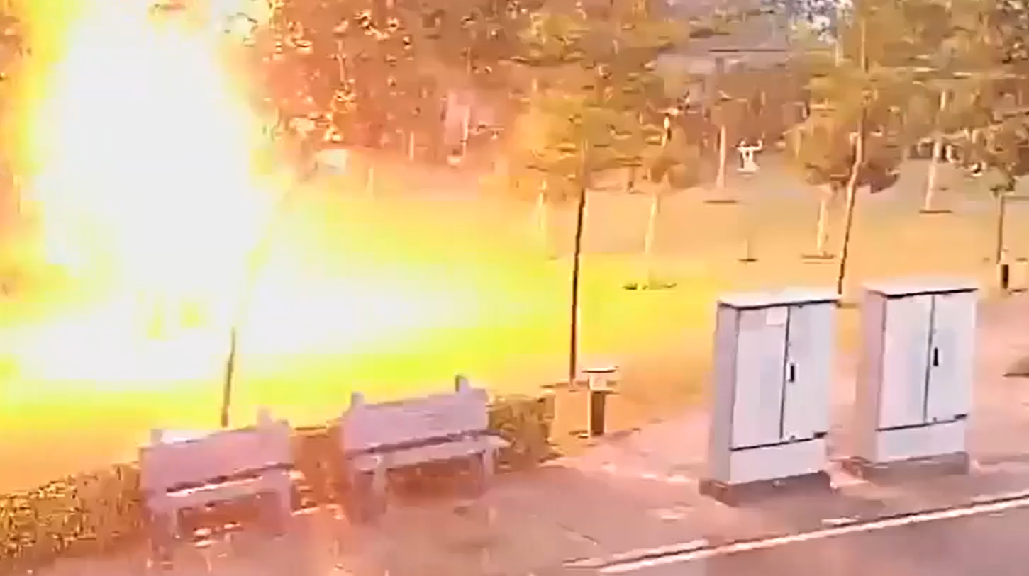

Khoảnh khắc tia chớp lóe lên khiến 4 người gục ngã ngay sau đó (Ảnh cắt từ clip).

Sau khi bị sét đánh trúng, cả 4 nạn nhân được người dân khu vực xung quanh mang đến bệnh viện, nhưng Ram Prasad đã bị thương nặng và không qua khỏi. Trong khi đó, 3 người còn lại bị nhiều vết bỏng trên cơ thể do sét đánh, nhưng may mắn sống sót.

"Tôi không nhớ được chuyện gì xảy ra với tôi", Shiv Dutt, một trong 4 nạn nhân chia sẻ sau khi tỉnh dậy trong bệnh viện. "Mọi chuyện diễn ra chỉ trong chớp mắt và khi tỉnh dậy, tôi đã nằm ở đây".

Các nạn nhân cho biết họ đã đứng dưới gốc cây và hy vọng mưa sẽ sớm tạnh để trở về nhà sau giờ làm, nhưng không ngờ rằng cả 4 đã bị sét đánh trúng. 3 nạn nhân sống sót cho biết họ đã bất tỉnh nhanh chóng, đến mức không hề hay biết đã bị sét đánh cho đến khi tỉnh lại ở trong bệnh viện.

Trú mưa dưới gốc cây, sai lầm nghiêm trọng nhiều người mắc phải

Khi gặp phải những cơn mưa bất chợt, nhiều người sẽ lập tức tìm những vị trí trú mưa để tránh bị ướt, bao gồm cả việc đứng dưới những tán cây to và rộng, hy vọng tán cây sẽ giúp cản bớt nước mưa.

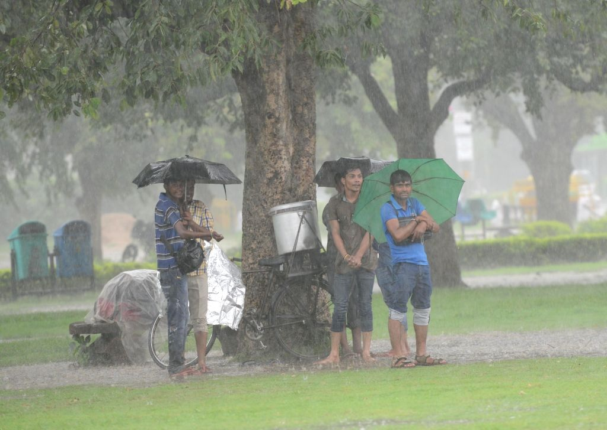

Đứng trú mưa dưới những tán cây là một sai lầm nghiêm trọng nhiều người mắc phải (Ảnh minh họa: Kerala).

Tuy nhiên, nhiều người lại không hay biết rằng đứng trú mưa dưới tán cây là một hành động hết sức nguy hiểm, đặc biệt trong những cơn mưa giông kèm theo sấm sét.

Những người trú mưa dưới gốc cây sẽ có nguy cơ cao bị sét đánh, bởi lẽ sét có xu hướng đánh vào những vật cao. Những ngọn cây cao mọc đơn độc hoặc mọc cao hơn xung quanh thường trở thành mục tiêu thu hút sét trong các cơn giông. Do đó, nếu đứng trú mưa dưới gốc cây sẽ làm tăng nguy cơ bị sét đánh trúng.

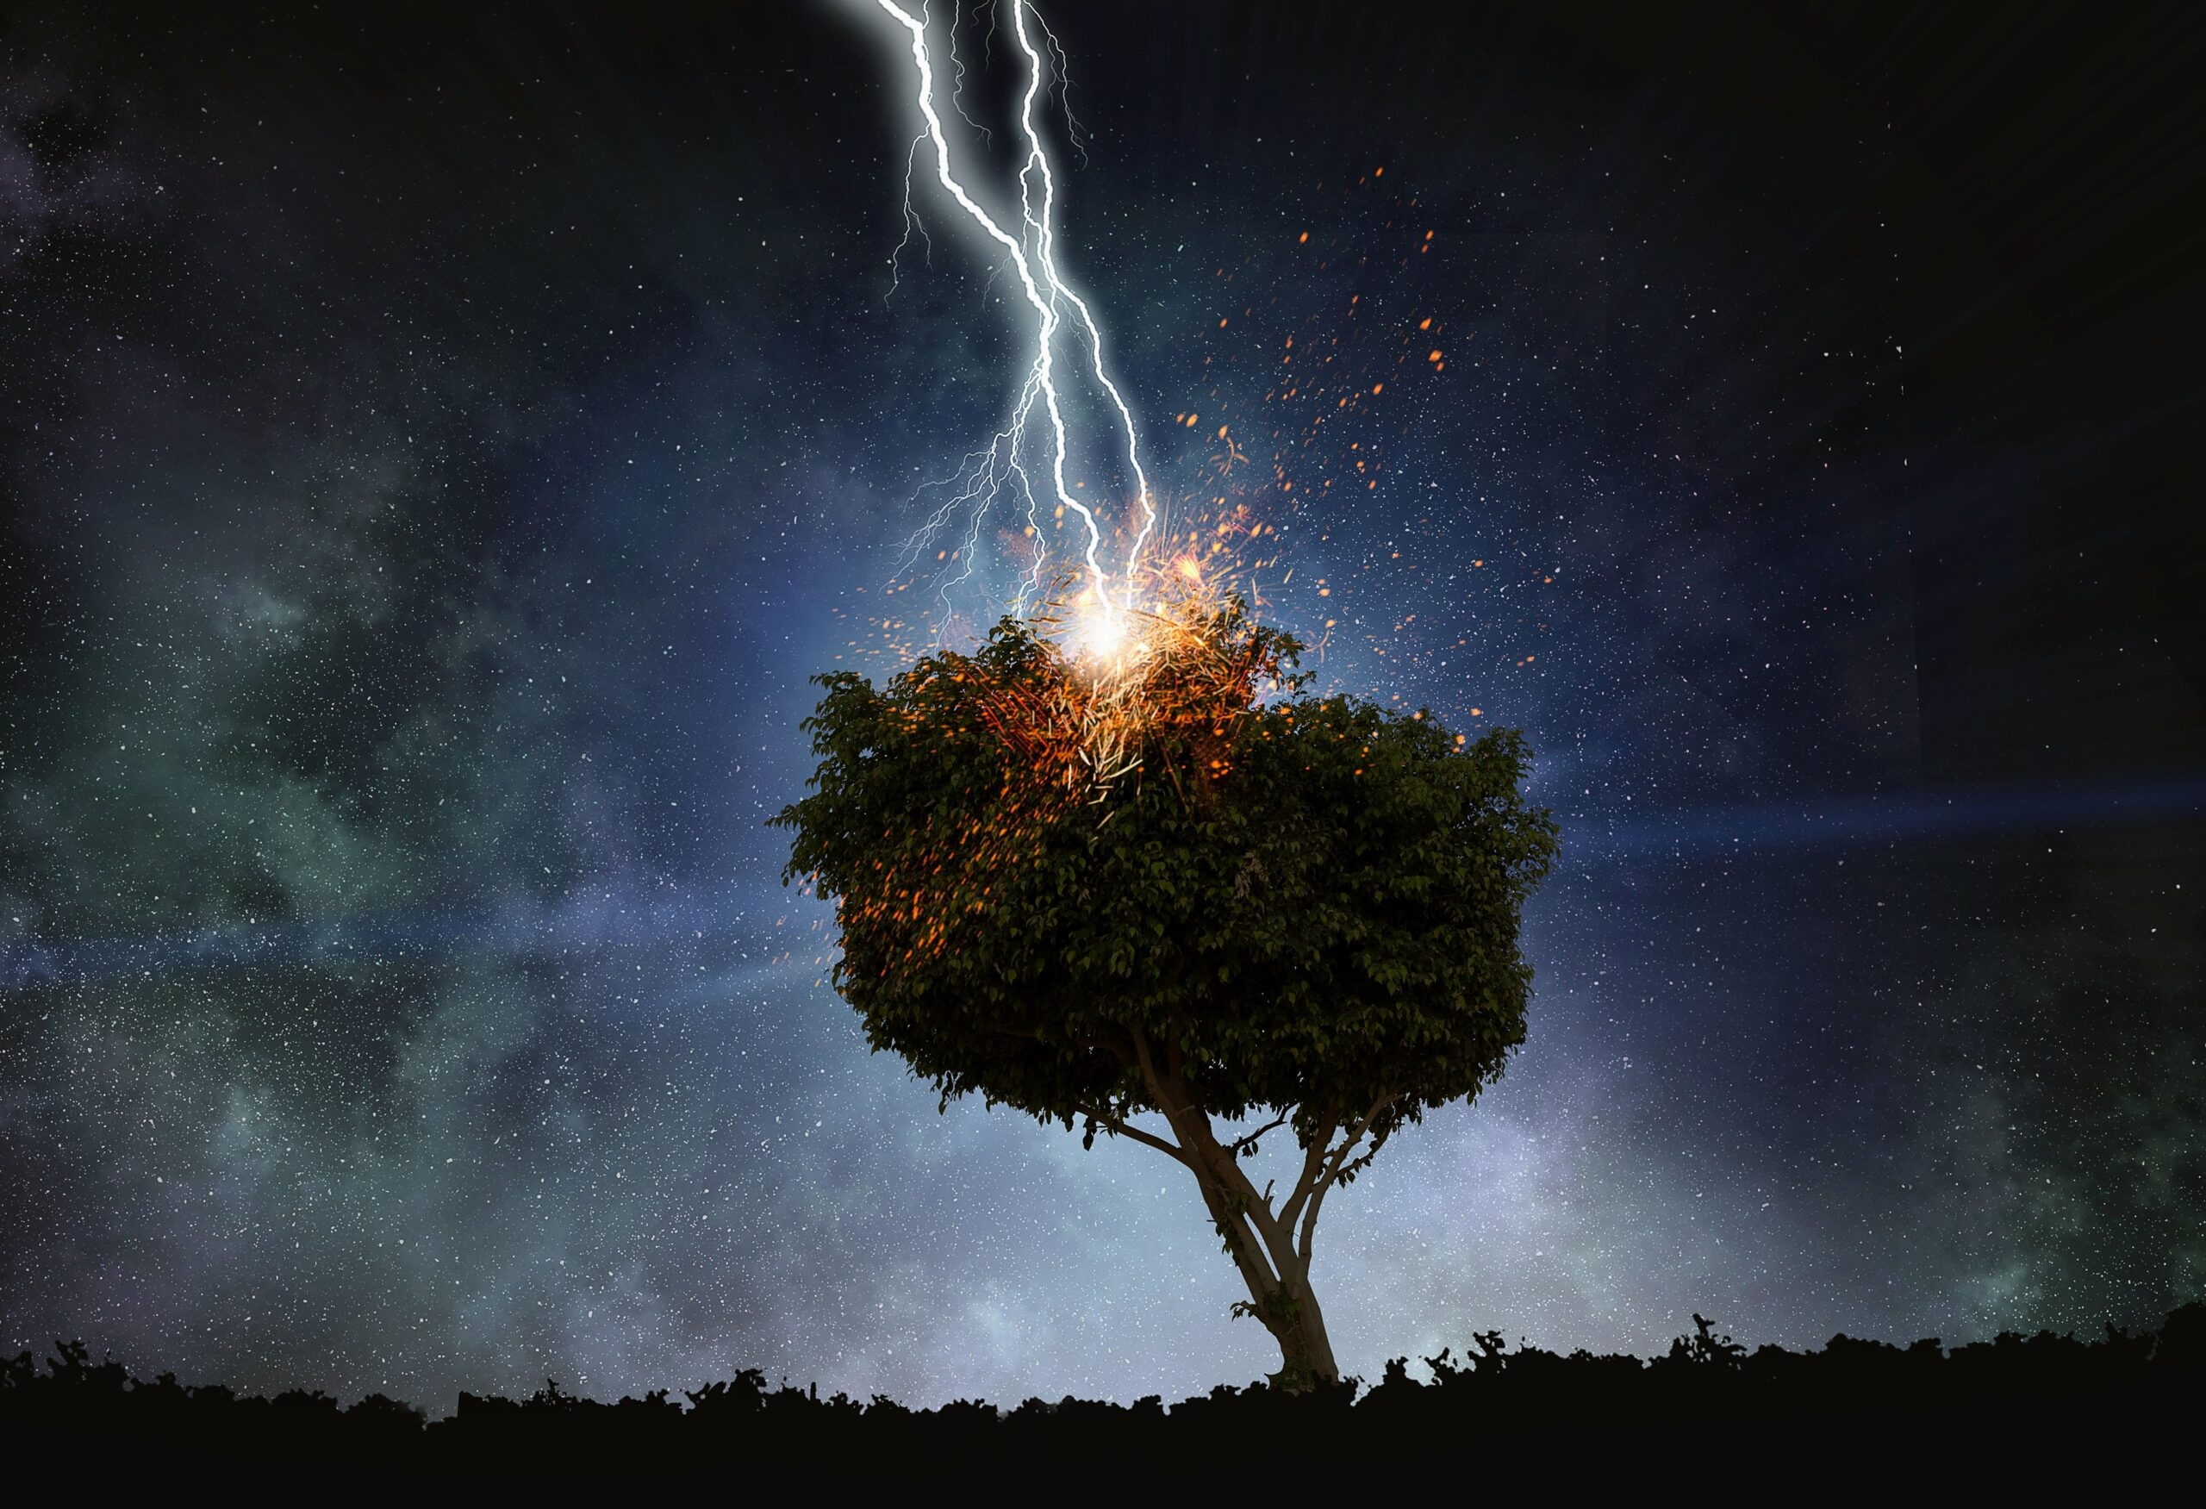

Sét đánh trúng ngọn cây sẽ khiến những người đứng dưới gốc cây bị liên lụy (Ảnh minh họa: Pinterest).

Khi sét đánh trúng ngọn cây, dòng điện có thể truyền qua thân cây và lan rộng ra xung quanh, ảnh hưởng đến khu vực dưới gốc cây. Do vậy những người đứng dưới gốc cây sẽ bị liên lụy khi ngọn cây bị sét đánh trúng.

Ngoài ra, việc đứng dưới tán cây khi trời mưa to có thể gặp tai nạn nếu cành cây bị gãy hoặc thậm chí cây bị đổ.

Những điều cần làm để tránh nguy cơ bị sét đánh

Theo nghiên cứu của Cục Quản lý Đại dương và Khí quyển Quốc gia Hoa Kỳ (NOAA), khả năng một người bị sét đánh trúng chỉ là 1/1.200.000. Dù khả năng bị sét đánh rất thấp, nhưng nếu một người bị sét đánh trúng sẽ chịu hậu quả rất nghiêm trọng và đa phần đều bị mất mạng.

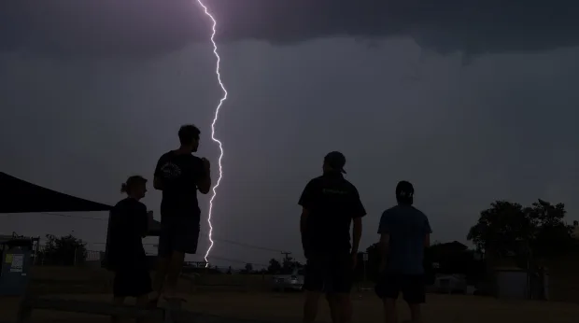

Tỷ lệ một người bị sét đánh trúng là rất thấp, nhưng nếu bị sét đánh có thể dẫn đến hậu quả nghiêm trọng, thậm chí mất mạng (Ảnh: ABCNews).

Do vậy, có những kiến thức để tránh nguy cơ bị sét đánh là một điều hết sức cần thiết, tránh những tai nạn nguy hiểm và đáng tiếc có thể xảy ra. Dưới đây là những điều mọi người nên làm để tránh nguy cơ bị sét đánh:

- Cách tốt nhất để không bị sét đánh là ở yên trong nhà khi xảy ra giông và có sấm sét, đặc biệt nên ở trong những tòa nhà kiên cố, có lắp đặt hệ thống chống sét (thu lôi). Khi ở trong nhà, nên đứng xa cửa sổ, cửa ra vào…

- Nếu nhà cao tầng không được trang bị hệ thống thu lôi, mọi người nên rút phích cắm các thiết bị điện không cần thiết khi trời giông.

- Trong trường hợp phải đi ra ngoài hoặc không thể đi vào nhà để tránh sét, cần tránh mang những vật dụng bằng kim loại, không sử dụng điện thoại di động... Tuyệt đối không được trú mưa dưới các gốc cây, đặc biệt những gốc cây cao, to. Ngoài ra, cũng cần phải tránh xa các vật dụng bằng kim loại như xe đạp, xe máy, hàng rào sắt, không đứng ở vị trí cao hơn xung quanh (chẳng hạn như trên dốc đê)…

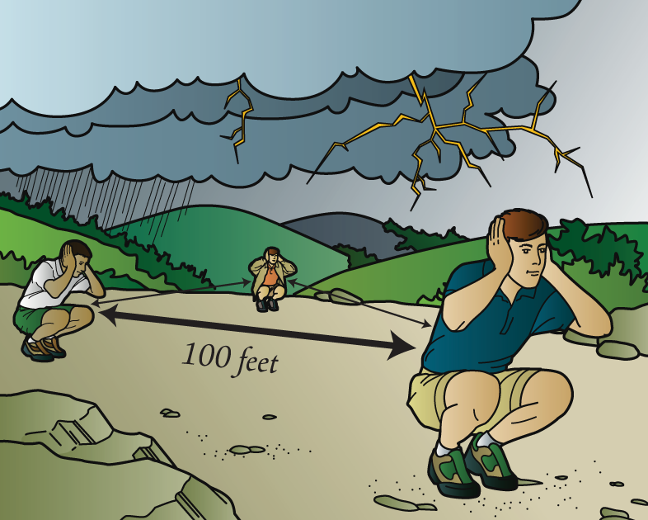

Tư thế ngồi và khoảng cách giữa mọi người để hạn chế nguy cơ bị sét đánh (Ảnh: HikingSA).

- Nếu không thể tìm được chỗ trú ẩn an toàn, phải tìm cách để người ở vị trí càng thấp càng tốt. Giảm tiết diện tiếp xúc giữa người và mặt đất bằng cách đứng hoặc quỳ nhón chân, tuyệt đối không được nằm xuống đất.

- Không đứng thành nhóm người gần nhau ngoài trời khi có giông. Nếu bạn cảm thấy tóc bị dựng lên, điều đó nghĩa là có thể bị sét đánh bất cứ lúc nào. Lập tức ngồi cúi xuống, nhón chân, lấy tay che tai, tuyệt đối không nằm xuống đất hoặc đặt tay lên đất.

- Đối với các vật có bề mặt kim loại như xe buýt, tàu hỏa, ô tô,... nếu không thò người ra ngoài và không chạm đến vỏ bọc thì ở những chỗ này là an toàn. Ngược lại đối với các ô tô, tàu thủy để hở hoặc không có vỏ bọc kim loại thì lại nguy hiểm.